40% немецких компаний ожидает экономический спад в 2023 году
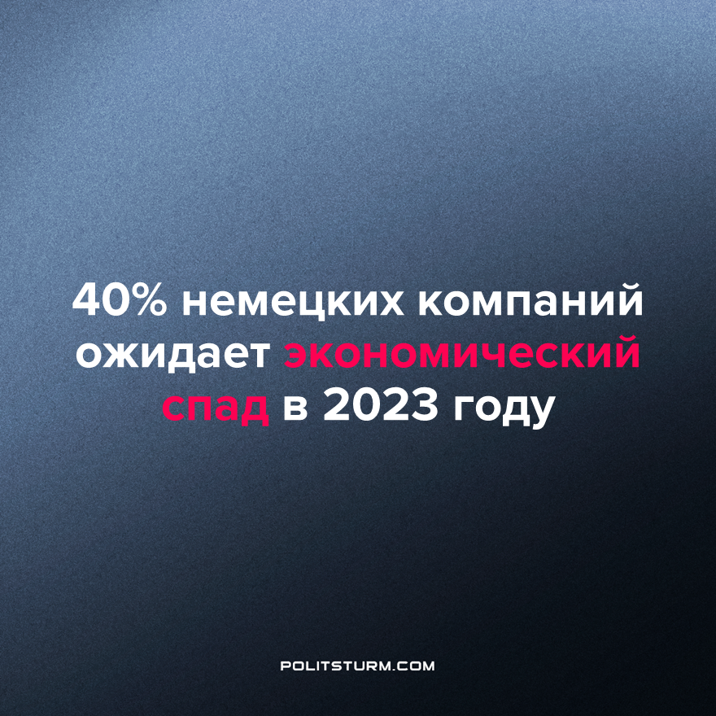

Оригинальная статья
2023-01-15
1 мин. на чтение

Согласно исследованию Немецкого экономического института (Institut der deutschen Wirtschaft - IW), 40% из опрошенных 2500 немецких компаний ожидают сокращения бизнеса в 2023 году. Еще 35% прогнозируют экономическую стагнацию. Только четверть опрошенных компаний ждет расширения бизнеса в предстоящем году.
Самые пессимистические ожидания наблюдаются в строительном секторе, где 54% компаний прогнозируют рецессию, в то время как всего лишь 15% ожидают роста бизнеса в 2023 году. В промышленном секторе перспективы также не выглядят многообещающими – лишь 28% промышленных предприятий прогнозируют рост, между тем как 40% ожидают спада.
Примечательно, что только 32% компаний зафиксировали улучшение своего экономического положения по сравнению с прошлогодним. Главными факторами ухудшения финансового положения предприятий были названы рост цен на электроэнергию, повышение процентных ставок и устойчивые сложности с поставками сырья.
Несложно догадаться, у каких предприятий наилучшие экономические перспективы на 2023 год. Даже не зная конкретных компаний, опрошенных IW, можно со значительной степенью уверенности предположить, что самые крупные корпорации, обладающие монополиями на рынке, с наибольшей вероятностью прогнозируют рост.
Таков закон капитализма – крупный бизнес продолжает богатеть за счет более мелких конкурентов. При этом разрыв между экономической элитой и остальным населением растет особенно быстро во время кризиса. В результате сокращения бизнеса и возрастающих экономических сложностей, значительная часть мелких собственников будет вынуждена закрыть свой бизнес и вернуться в ряды пролетариев.
Ситуация в Германии наглядно иллюстрирует эти тенденции. Капиталистическая система способствует дальнейшему обогащению самой богатой части крупных собственников и приводит к обнищанию трудящегося большинства. Единственный правильный выход из этой ситуации состоит не в реформе капиталистической системы, а в замене ее социалистическим строем.
Источники: Finanzen.net – "40 Prozent der deutschen Unternehmen rechnen für 2023 mit Rezession" от 9 января 2023 г.

Оригинальная статья

